INDICAÇÃO Nº 008/2019.

REQUERENTE: VER. FÁBIO CRISTIANO PEREIRA
REQUERIDO: PREFEITO MUNICIPAL.

O Vereador FÁBIO CRISTIANO PEREIRA, que ao final subscreve, estribado no artigo 181 do Regimento Interno desta Casa de Leis, vem à ilustre presença de Vossa Excelência, com o devido respeito e acatamento, INDICAR, seja executado a RECUPERAÇÃO DE UMA PONTE SOBRE O RIO TRÊS IRMÃOS, NO BAIRRO DA LAGOA, PRÓXIMA AS PROPRIEDADES DO ZÉ DO PEDRO E DO BENEDITO RAMOS, pelas razões que passa a expor:

RAZÕES DA INDICAÇÃO:
Senhor Prefeito,
Conforme se verifica através das imagens fotográficas acostadas, a ponte epigrafada se encontra em precário estado de conservação, vez que as vigas de sustentação e respectivo assoalho nitidamente estão comprometidos, colando em risco os usuários que por ali transitam.
Apenas para argumentar, frise-se que referida ponte foi construída pelo Município em uma estrada secundária que diariamente é utilizada por diversos moradores do bairro, entre elas crianças em idade escolar, além de servir de rota de escoamento da produção agrícola local, sobretudo de morangos, bem como da produção de tijolos dado ao considerável número de olarias ali existentes.
Se nada for feito, o risco de acidente é iminente!
Eis, em apertada síntese, as razões pelas quais levamos ao conhecimento de Vossa Excelência os anseios dos moradores do bairro e dos usuários daquela via municipal, que esperamos, possa ser novamente acatada por esta egrégia Administração.
Estiva, 25 de abril de 2019.

FÁBIO CRISTIANO PEREIRA
VEREADOR

RELATÓRIO FOTOGRÁFICO.
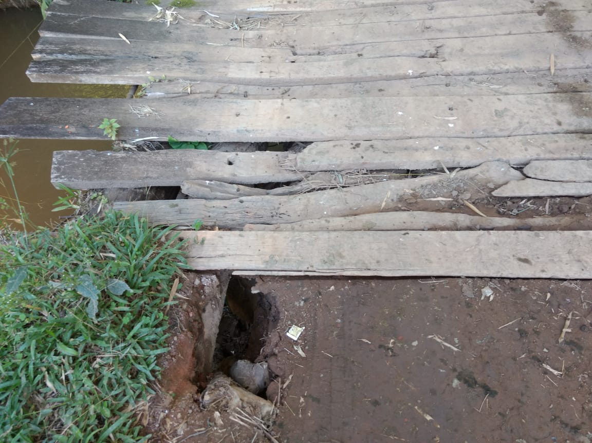

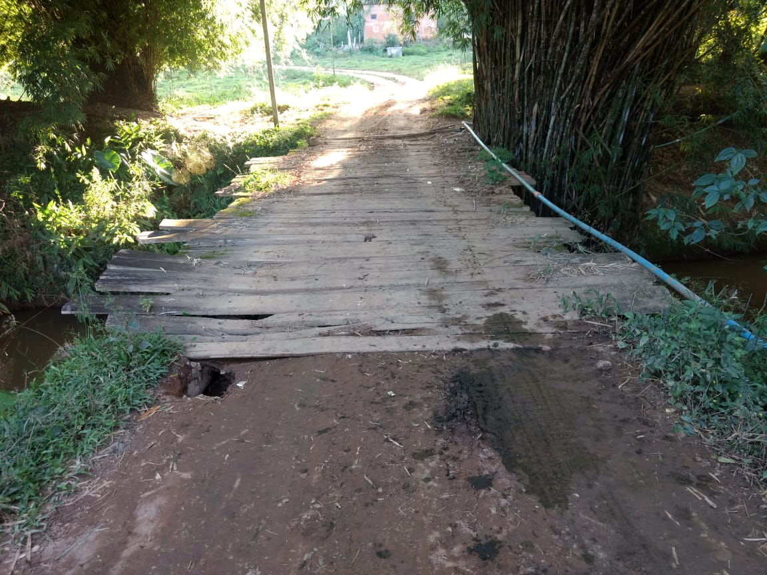
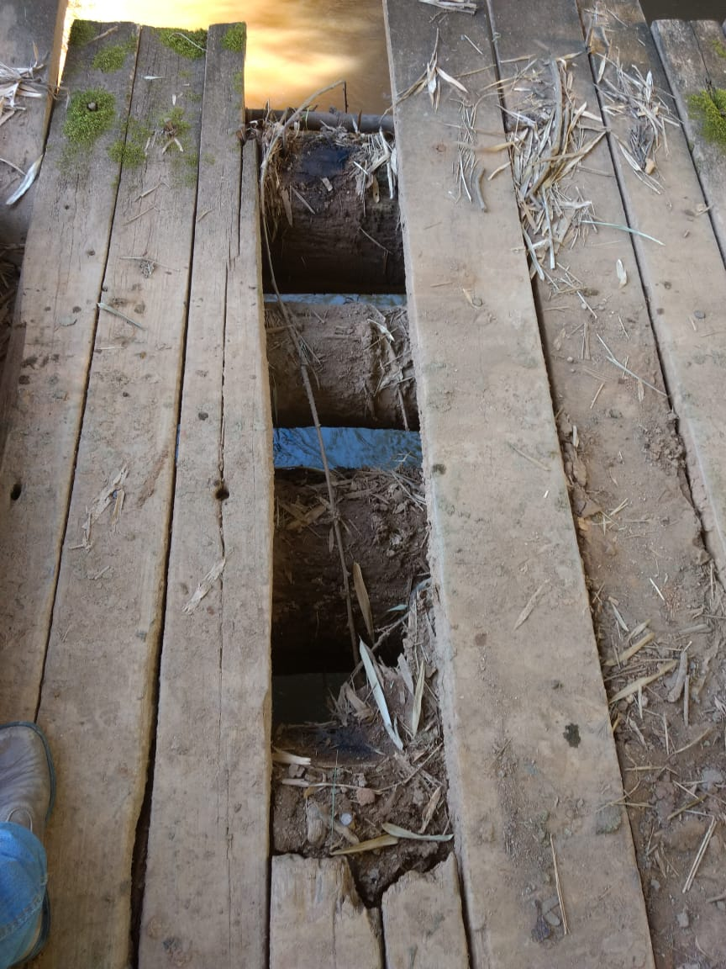
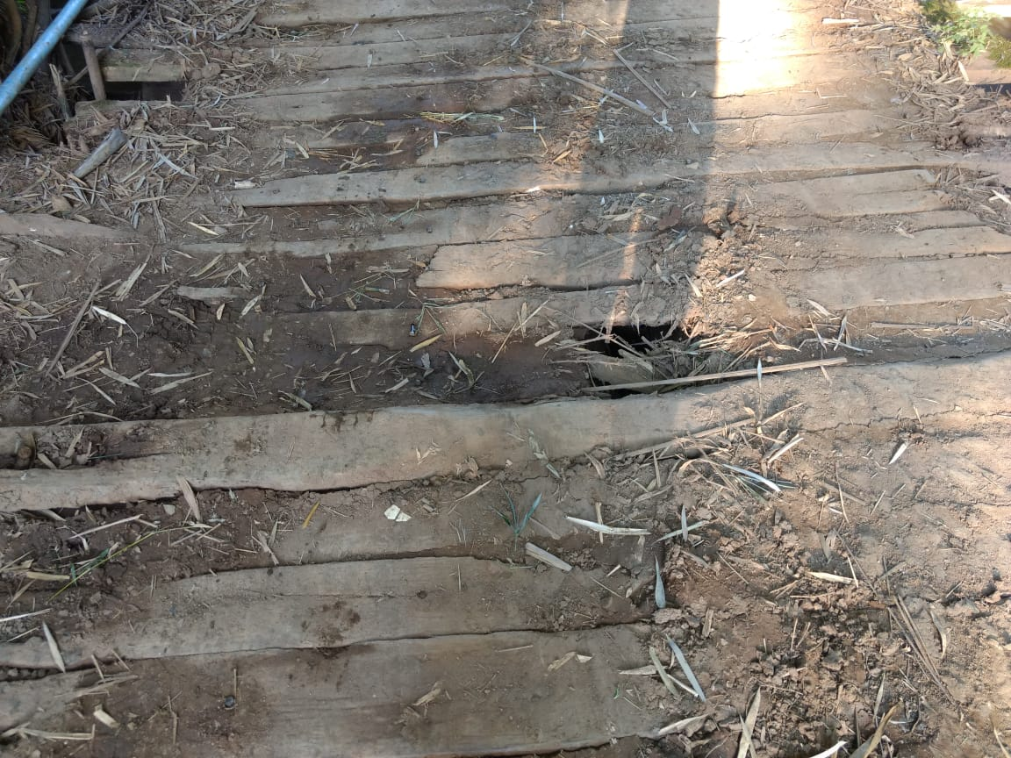

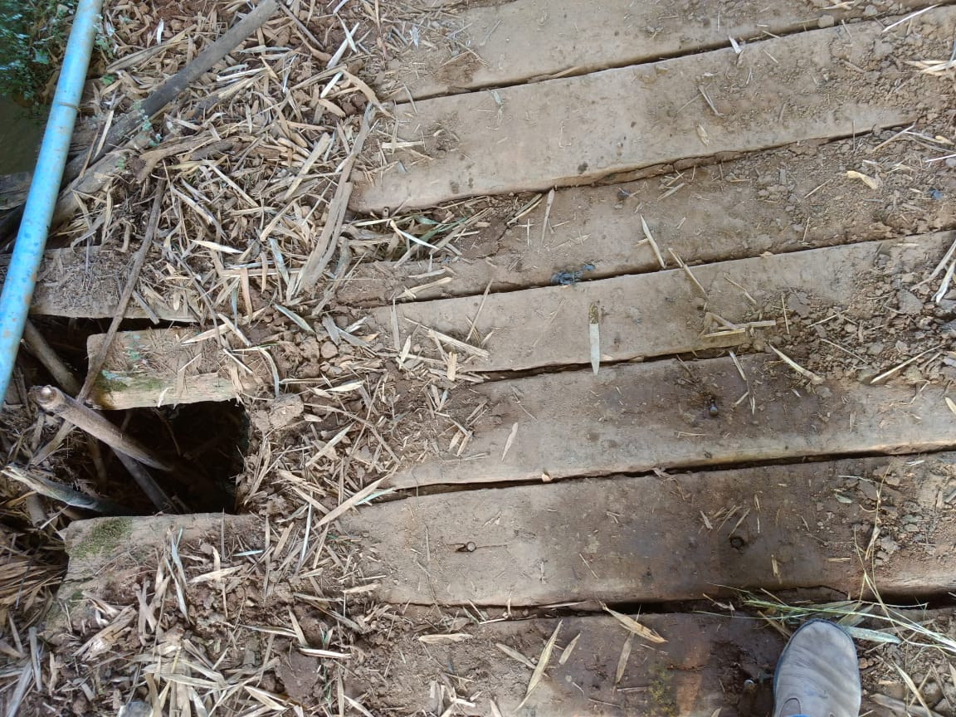

CROQUI DE SITUAÇÃO DA PONTE

